09.04.2020. 8- А, Б классы. Тема урока: Четыре замечательные точки треугольника.
1. Содержание учебного материала.( учебник стр. 173 – 176)
Это всё в тетрадь! ( 4 рисунка и все записи)
1) О – точка пересечения медиан треугольника АВС.( называется центром тяжести треугольника - центроид)
АМ : МА₁ = ВМ = МВ₁ = СМ = МС₁ = 2 : 1.
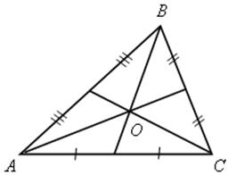
2) K – точка пересечения серединных перпендикуляров к сторонам треугольника АВС. (является центром описанной окружности.) АK = KС = KВ.
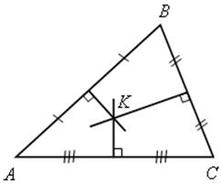
3) М – точка пересечения биссектрис углов треугольника АВС. (является центром вписанной окружности.) МС₁ = МА₁ = МВ₁.
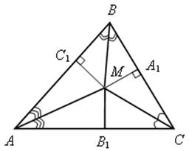
4) N – точка пересечения высот треугольника (или их продолжений). (называется ортоцентр.)
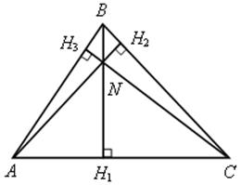
2. Домашнее задание. п. 74 – 76, № 674 ( мне рисунки выслать)

